Коррекция изображения. Инструменты рисования.
Устранение эффекта красных глаз.

Алгоритм:
- Открыть исходное изображение – Кролик с красным глазом.jpg.
- Выбирать эллиптическое выделение, выделить область радужной оболочки глаза, предварительно увеличив Масштаб. Зафиксируем выделение.(Enter).
- Воспользоваться фильтром –«Фильтры»/ «Улучшение»/ «Удалить эффект красных глаз».
- Установить значение Порога 77.
- Сохранить результат Кролик.jpg
Исходный файл | Пункт № 2 | Пункт№ | Результат
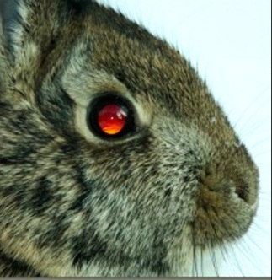 | 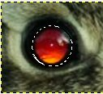 | 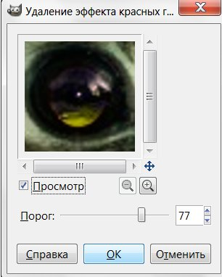 | 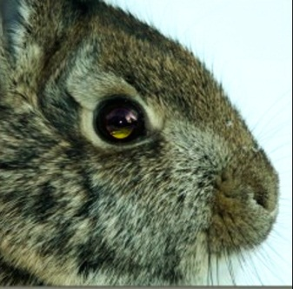

Упражнение Устранение неправильного цвета глаз
При съемке животных, эффект красных глаз может быть другим. Глаза животных имеют отличия от глаз человека, поэтому на фотографии у них могут быть синие, зеленые, желтые глаза. Цвет глаз может зависеть от ракурса съемки.

Алгоритм:
- Открыть исходное изображение – Лисята.jpg.
- С помощью инструмента Контуры поочередно обвести все четыре бело-желтых глаза, предварительно увеличив масштаб изображения. Чтобы замкнуть контур надо при нажатой клавиши Ctrl щелкнуть по начальной точке созданного контура.
- Нажать Enter либо Выделение из контура и скопировать глаза на новый слой (Правка/Kопировать, Правка/Bставить).
- Зафиксировать плавающее выделение. Дать имя слою - Копия1.
- Сделать копию данного слоя - Копия2
- На слое Копия 1, для данных выделений нарисовать радиальный градиент – Темно-коричневый/Прозрачный, от центра выделения, так чтобы было заполнено все выделение.
- На слое с именем Копия2 залить все выделения черным цветом, внутри каждого, нарисовать инструментом Кисть серого цвета маленького размера пятнышко-отсвет.
- Возможно, придется отредактировать слой копия1 с градиентом, Ластиком.
- Слить слои и сохранить результат Лисята итог .jpg.
Исходный файл | Диалог слоев | Результат
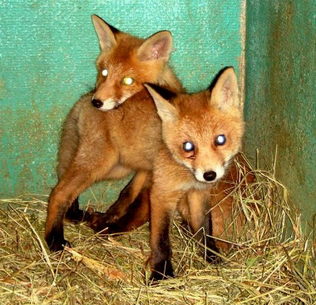 | 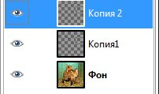 | 